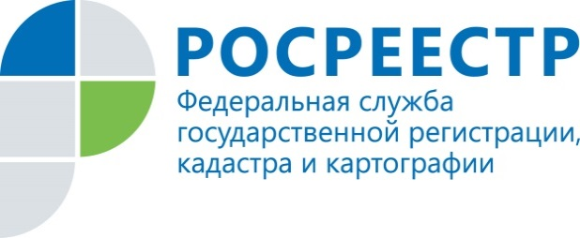 | Все об аресте недвижимого имущества

Управление Росреестра по Курской области информирует.

Специалисты Управления Росреестра по Курской области в рамках проведения тематической «горячей» телефонная линия, которая состоится 21 ноября 2018 года ответят на вопросы курян, касающиеся обременений объектов недвижимости в виде ареста.
Все желающие смогут узнать о том, что такое арест, как проверить наличие обременения в виде ареста на объект недвижимого имущества, что делать если обременение существует, узнать подробнее о порядке снятия ареста.
Обратиться в Управление Росреестра по Курской области с вопросами куряне смогут 21 ноября 2018 года с 10:00 до 13:00 по телефону: 8 (4712) 52-98-04.
Ждем Ваших звонков!

